メリケントキンソウに
ご注意ください！

☞４月から７月に鋭いトゲをつけます。裸足で歩いたり、手をついたりすると、トゲが刺さるおそれがあります。
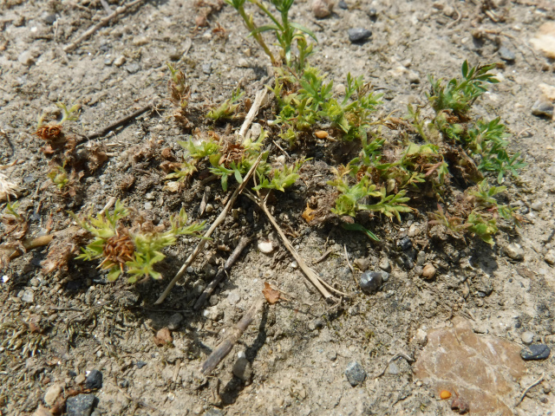
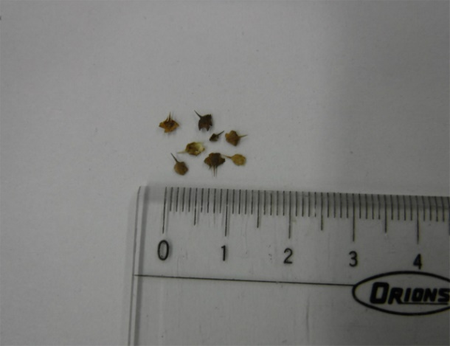
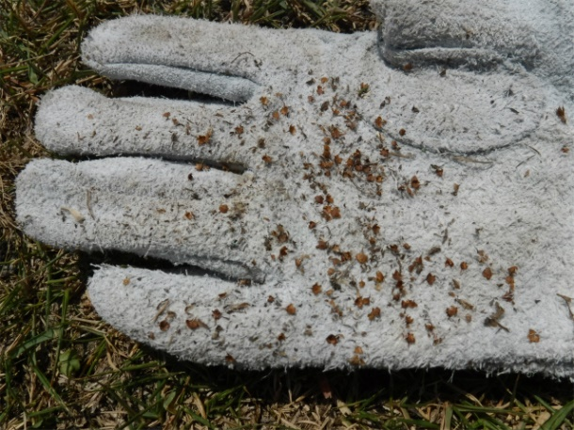
☞メリケントキンソウは外来植物です。靴底に刺さった種子は落として、外に拡げないようにしましょう。
この件に関するお問い合わせ

☎

